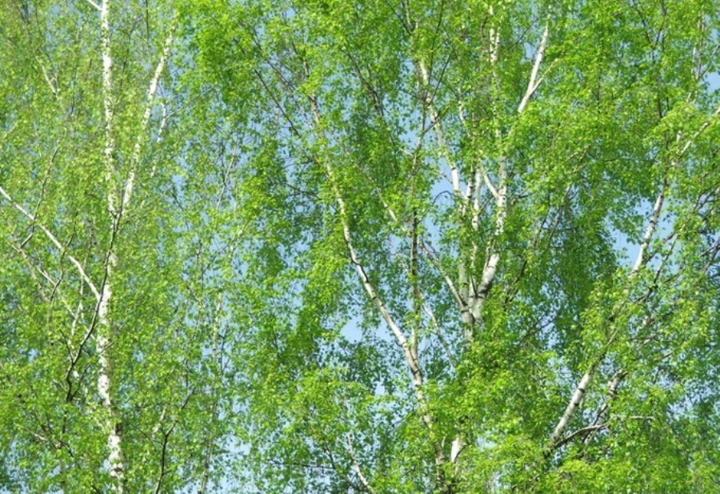
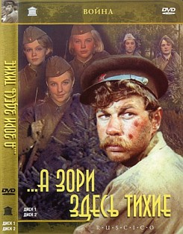
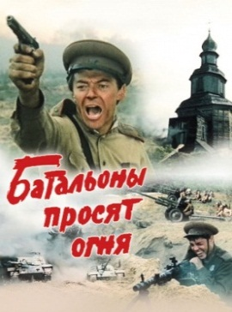
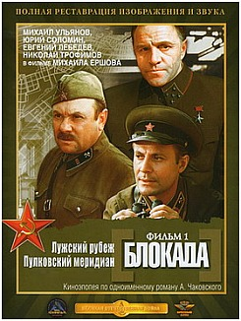
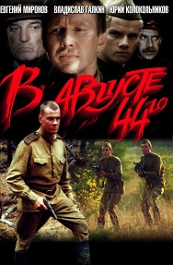
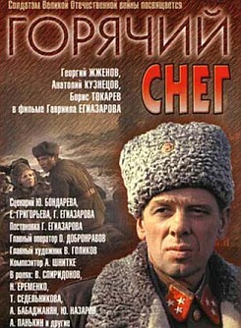
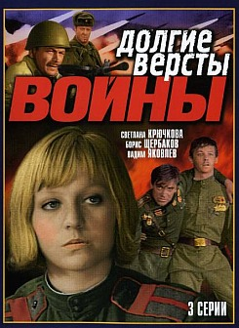
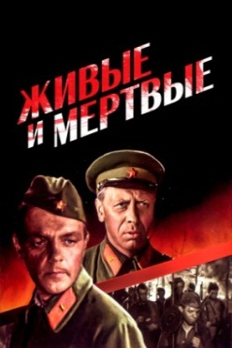
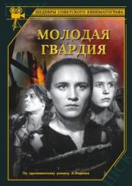
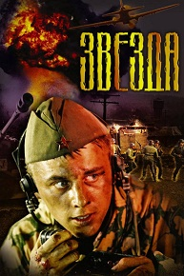
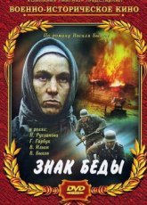
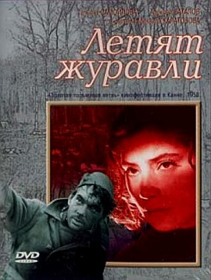
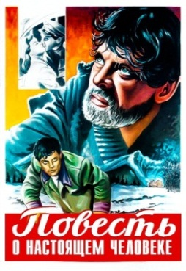
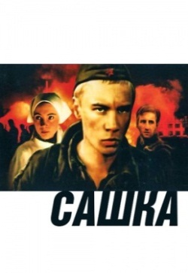
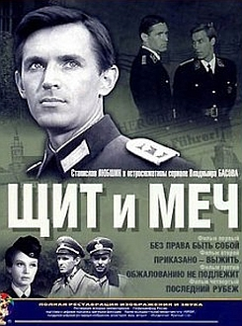
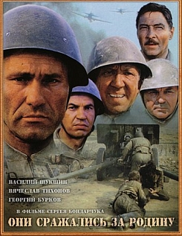
Рекомендательный список лучших кинофильмов о войне
Кинопамять:
фильмы о войне
( к 75-летию Победы в Великой Отечественной войне)

Великая Отечественная война 1941-1945 гг. – величайшая война за всю историю человечества. Она стала одним из тяжелейших испытаний для народа, круто повернула жизнь страны, вошла в каждый дом, в каждую семью. Война погубила в своем пламени миллионы людей, принесла колоссальные разрушения, страдания и горечь. Но русский народ выстоял. Люди не жалели ни сил, ни жизни для того, чтобы приблизить час победы над врагом.
Все меньше остается живых участников и свидетелей событий тех лет. И наш долг сберечь память о подвиге отцов и дедов. А сохранить нам ее помогает литература, искусство, в том числе и кинематограф, который является самым массовым видом искусства. Художественные фильмы стремятся отобразить реальные исторические события, жизнь простых людей, единство и сплоченность народа перед лицом врага, героизм, патриотизм, вклад каждого человека в Победу.
В этот рекомендательный список входят фильмы о войне, сценарии которых писались или самими фронтовиками, или по их романам и повестям. Писатели-фронтовики войну знали не понаслышке, а прошли её пехотинцами, артиллеристами, разведчиками, танкистами, журналистами. Они жили одной жизнью со сражающимся народом: мерзли в окопах, ходили в атаку, совершали подвиги и ...писали. Около двух тысяч писателей ушли на фронт, более четырехсот из них не вернулись. Фильмы, снятые по их произведениям, являются классикой советского и российского кино.

«А ЗОРИ ЗДЕСЬ ТИХИЕ»,
по одноименной повести Бориса Васильева.
СССР, киностудия им. М. Горького, 1972 г.
Режиссер: Станислав Ростоцкий.
Фильм удостоен Государственной премии СССР (1975, сценарист Б. Васильев, режиссер С. Ростоцкий, оператор В. Шумский, актер А. Мартынов), первой премии
Всесоюзного кинофестиваля 1973 года в Алма-Ате, памятного приза Венецианского
кинофестиваля 1972 года, номинирован на премию «Оскар» в категории «Лучший
иноязычный фильм» (1972).
Действие происходит в Карелии осенью 1941 года в тылу советских войск. Группа девушек-зенитчиц вынуждена вступить в неравный бой с вражескими десантниками. Эти девчонки мечтали о большой любви, нежности, семейном тепле — но на их долю выпала жестокая война, и они до конца выполнили свой воинский долг…
«АЛЬПИЙСКАЯ БАЛЛАДА»,
по одноименной повести Василя Быкова.
СССР, киностудия «Беларусьфильм», 1965 г.
Режиссер: Борис Степанов.
Премия лучшему фильму фестиваля МКФ в Дели-68; Дипломы СК СССР (удостоены актриса Л. Румянцева и оператор А. Заболоцкий).
Великая Отечественная война. Завод в Альпах, где работают военнопленные, подвергается ночным бомбардировкам. Воспользовавшись этим обстоятельством, пятеро заключенных осуществляют побег. Среди них русский солдат. Только ему и удается уйти в горы. В горах Иван встречает итальянскую девушку Джулию, также бежавшую из плена.
«БАЛТИЙСКОЕ НЕБО»,
по одноименному роману Н. Чуковского.
СССР, киностудия «Ленфильм», 1960–1961 гг.
Режиссер: Владимир Венгеров.
Одна из суровых страниц Великой Отечественной войны — героическая оборона Ленинграда. Рассказ о суровых буднях защитников Ленинграда, полных героики и трагизма; о тяжелой доле жителей города, попавшего в кольцо вражеской блокады. В центре повествования — судьбы военных летчиков, которым выпало сражаться в небе над Ленинградом и Балтикой. Конец августа 1941 года. Боевые будни летчиков-истребителей, защитников Ленинграда.
«БАТАЛЬОНЫ ПРОСЯТ ОГНЯ»,
по мотивам одноименной повести Юрия Бондарева.
СССР, киностудия «Мосфильм»», 1985 г.,
Режиссеры: Владимир Чеботарев, Александр Боголюбов.
Советские войска форсируют Днепр в 1943 году. Два батальона брошены захватить плацдарм на правом берегу Днепра с целью отвлечь на себя силы противника и тем самым облегчить дивизии нанесение главного удара. Людям отдан приказ держаться до последнего. Никто не догадывается, что основной удар будет наноситься не там, где погибают батальоны.
«БЛОКАДА»,
по одноименному роману А. Чаковского.
СССР, киностудия «Ленфильм»»; ГДР, киностудия «Дефа», 1973–1977 гг.
4 серии: фильм 1-й: «Лужский рубеж», «Пулковский меридиан»; фильм 2-й:
«Ленинградский метроном», «Операция «Искра».
Режиссер: Михаил Ершов.
Фильм получил Государственную премия РСФСР имени братьев Васильевых (1980,
удостоены сценаристы А. Витоль, А. Чаковский, режиссер М. Ершов, оператор
А. Назаров, художник М. Иванов, композитор В. Баснер, актер Е. Лебедев), золотой медали имени А. Довженко (1979, А. Чаковский, А. Витоль, М. Ершов).
Фильм посвящен мужеству и стойкости, проявленному ленинградцами в трудные дни блокады Ленинграда 1941-1944 годов.
«В АВГУСТЕ 44-ГО...»,
по мотивам романа Владимира Богомолова «Момент истины (В августе 44-го...)».
Республика Беларусь, киностудия «Беларусьфильм»; Россия, продюсерская компания «Ивитос», 2000 г.
Режиссер: Михаил Пташук.
«Серебро» (за фильм), специальный диплом за лучшую операторскую работу
(В. Спорышков), диплом «за вторую роль, ставшую первой» (В. Галкин).
Фильм «В августе 44-го» рассказывает о военной операции «Неман», которую выполняет группа контрразведчиков СМЕРШа. До Великой Победы остается еще около года. Белоруссия уже освобождена, однако с ее территории регулярно выходит в эфир группа лазутчиков, передавая врагам очень важную информацию о советских войсках. На поиски шпионов, в район регулярных выходов в эфир запеленгованной рации, был послан отряд разведчиков, во главе с офицером СМЕРШа....
«ВЕСНА НА ОДЕРЕ»,
по мотивам одноименного романа Эммануила Казакевича.
СССР, киностудия «Мосфильм», 1967 г.
Режиссер: Леон Сааков.
Действие разворачивается в последние месяцы Великой Отечественной войны войны в Германии. Майора Лубенцова встречает военврача Таню Кольцову, с которой когда-то, в 1941 году, они вместе выбирались из окружения. После этого их пути разошлись. А в апреле 1945-го, во время форсирования Одера, они снова оказываются вместе…
«ВОЙНА НА ЗАПАДНОМ НАПРАВЛЕНИИ»,
по роману Ивана Стаднюка «Война».
СССР, киностудия им. А. Довженко, творческое объединение «Луч», 1990 г.
1-я — «Взорванный мир», 2-я — «Мы погибли бы, если б не погибали», 3-я — «Черное лето», 4-я — «Сквозь дым и горечь неудач», 5-я — «Огненный Смоленск», 6-я —«Рождение гвардии».
Режиссер: Григорий Кохан, Тимофей Левчук.
Киноэпопея о трагических событиях первых месяцев Великой Отечественной войны.
«ВОСХОЖДЕНИЕ»,
по повести Василя Быкова «Сотников».
СССР, киностудия «Мосфильм», 1976 г.
Режиссер: Лариса Шепитько (последняя работа).
Награды: «Золотой медведь» и приз ФИПРЕССИ, премия ОСIC МКФ в Западном
Беpлине-77; Приз «Статуя Свободы» VI МКФ фильмов о свободе и революции в Сопоте- 77 (Югославия); Главная премия (особо отмечена работа режиссера Л. Шепитько), приз зрителей, Государственная премия СССР (1979, удостоены режиссер Л. Шепитько и оператор В. Чухнов посмертно, за фильмы последних лет).
Зима 1942 года, оккупированная нацистами Белоруссия. Отправившись раздобыть еды для своего партизанского отряда, офицер-артиллерист Сотников и солдат Рыбак попадают в плен к немцам. После допросов и пыток каждый из них оказывается перед выбором – принять мучения и смерть или ценой предательства спасти свою жизнь. Первый не в состоянии предать и в финале восходит на виселицу, другой принимает предложение стать полицаем.
«ГОРЯЧИЙ СНЕГ»,
по одноименному роману Юрия Бондарева.
СССР, киностудия «Мосфильм», 1972 г.
Режиссер: Гавриил Егиазаров.
Серебряные медали имени А. Довженко (1975, награждены писатель Ю. Бондарев,
режиссер Г. Егиазаров, оператор Ф. Добронравов, актер Г. Жженов); Гос. премия РСФСР имени Братьев Васильевых (1972, удостоены сценарий Ю. Бондарев и Е. Григорьев, режиссер Г. Егиазаров, оператор Ф. Добронравов, художник В. Голиков, актеры Г. Жженов и Б. Токарев).
Идет 1943 год. Под Сталинградом окружена 330 тысячная шестая армия Вермахта. Но немцы еще не готовы сдаваться. Под Котельниково собирается огромный танковый кулак фельдмаршала Манштейна. Его задача - прорыв кольца окружения Красной армии для освобождения окруженных в Сталинграде. Судьба всей войны зависит от этого сражения. Наши солдаты должны во что бы то ни стало остановить прорыв кольца и не допустить освобождения армии Паулюса.
«ДВАДЦАТЬ ДНЕЙ БЕЗ ВОЙНЫ»,
по одноименной повести Константина Симонова и других произведений цикла «Из записок Лопатина».
СССР, киностудия «Ленфильм», 1976 г.
Режиссер: Алексей Герман.
Премия Жоржа Садуля за второй полнометражный фильм (1977); Приз МКФ
в Роттердаме-87.
1942 год, самый разгар войны. Фронтовой журналист майор получает 20-дневный отпуск после битвы за Сталинград, который он решает провести в Ташкенте. Он собирается навестить семью погибшего сослуживца, побывать на съёмках фильма по собственным очеркам, встретить новый, 1943, год. Лопатину, уже успевшему привыкнуть к войне, пулям и взрывам, мирная жизнь кажется странной и непривычной. Несмотря на горе и голод, в сердцах людей остаётся место театру, продолжающему работать. И даже в это нелёгкое время Лопатину удаётся встретить и пережить недолгую, но запоминающуюся любовь.
«ДОЖИТЬ ДО РАССВЕТА»,
по одноименной повести Василя Быкова.
СССР, киностудия «Ленфильм», 1975 г.
Режиссеры: Михаил Ершов, Виктор Соколов.
Осенью 1941, когда фашисты были у Москвы, десять бойцов под командованием лейтенанта ушли во вражеский тыл, чтобы взорвать вражескую базу с боеприпасами.
Операция чрезвычайно рискованная, ведь советские солдаты находятся в глубоком немецком тылу и времени у них катастрофически мало: нужно успеть до рассвета.
«ДОЛГИЕ ВЕРСТЫ ВОЙНЫ»,
по мотивам военных повестей Василя Быкова «Журавлиный крик», «Атака с ходу», «На восходе солнца».
СССР, киностудия «Беларусьфильм», 1975 г.
Режиссер: Александр Карпов.
Фильм рассказывает о нелегкой военной жизни и героизме советских солдат. Он разделен на три условные части: начало войны, перелом ее хода в пользу союзников и безоговорочная капитуляция Германии. Главным героем всех трех частей выступает молодой лейтенант Ананьев, чья история жизни показана на фоне войны.
«ЖИВЫЕ И МЕРТВЫЕ»,
по первой части одноименного романа Константина Симонова.
СССР, киностудия «Мосфильм», 1963 г.
Режиссер: Александр Столпер.
Государственная премия РСФСР имени Братьев Васильевых (1966, коллективу); Главная премия фильму, премия актеру (А. Папанов, за роли в фильмах «Живые и мертвые», «Родная кровь», «Приходите завтра», Главная премия МКФ в Карловых Варах-64.
Военный корреспондент Иван Синцов с началом войны возвращается из отпуска в редакцию своей газеты, которая находится в Белоруссии. Но добраться до нее не удается из-за отступления советских войск. В начавшейся сумятице и неразберихе журналист попадает в разные части, пока не оказывается на передовой в расположении полка под командованием полковника Федора Федоровича Серпилина, бойцы которого незадолго до этого одержали важную победу над немцами, уничтожив тридцать девять вражеских танков. Серпилин назначает Синцова политруком своего полка.
«ЗА НАМИ МОСКВА»,
по мотивам книг и материалов Баурджана Момыш-Улы.
СССР, киностудия «Казахфильм», 1967 г.
Режиссер: Мажит Бегалин.
Главный приз «Горный хрусталь» и Первая премия за лучшее исполнение мужской роли (А. Умуралиев) Смотр-соревнование кинематографистов Средней Азии и Казахстана
Фильм посвящен легендарной панфиловской дивизии, бойцы которой в 1941 году сражались на волоколамском направлении под Москвой.
«ЗВЕЗДА»,
по мотивам одноименной повести Эмммануила Казакевича.
Россия, кинокомпания «Мосфильм», киностудия «АРК-фильм», 2002 г.
Режиссер: Николай Лебедев.
Лето 1944 года. Красная Армия ведет бои на подступах к западной границе СССР. В тыл врага отправляется группа разведчиков, молодых ребят. Их позывные — «Звезда». Они должны выполнить задание, от которого зависит судьба фронта. И они выполняют его, но цена этого задания оказывается слишком дорогой. Полный напряжения и драматизма фильм заставляет вспомнить, кто победил в этой войне.
«ЗНАК БЕДЫ»,
по одноименной повести Василя Быкова.
СССР, киностудия «Беларусьфильм», 1986 г.
Режиссер: Михаил Пташук.
Главный приз «Статуя свободы» МКФ в Сопотце (Югославия); Приз Киноакадемии «Ника-87» (актриса Н. Русланова за фильмы: «Знак беды», «Завтра была война», «Короткие встречи».
Белорусскую деревню Выселки, где живет Степанида и ее муж Петрок, заняли гитлеровцы. Не выдержав издевательств полицаев, Петрок идет на открытый протест — и погибает. Поняв, что надежды на спасение нет, Степанида запирается и поджигает хату.
«ИВАНОВО ДЕТСТВО»,
по мотивам рассказа Владимира Богомолова «Иван».
СССР, киностудия «Мосфильм», 1962 г.
Режиссер: Андрей Тарковский.
Награды: «Золотой лев св. Марка» (главный приз фильму) МКФ в Венеции-62 (поровну с фильмом «Семейная хроника», Валерио Дзурлини); Премия за лучшую режиссуру (А.Тарковский) МКФ в Сан-Франциско-62; Главный приз «Золотая голова Паленке» МКФ в Акапулько-63; Специальный диплом МКФ в Карловых Варах-70 и другие (более 15 призов).
Детство 12-летнего Ивана закончилось в тот день, когда у него на глазах фашисты расстреляли мать и сестренку. Отец мальчика погиб на фронте. Оставшись сиротой, Иван уходит в воинскую часть и становится неуловимым разведчиком. Он с риском для жизни добывает для командования бесценные сведения о противнике. Но война есть война…
«ИДИ И СМОТРИ»,
по мотивам произведений Алеся Адамовича «Хатынская повесть», «Партизаны» и «Каратели».
СССР, киностудия «Мосфильм», киностудия «Беларусьфильм», 1985 г.
Режиссер: Элем Климов.
Золотой приз (а также фильмам: «Армейская история» Нормана Джуисона и «Конец девяти» Христоса Шопахаса), приз ФИПРЕССИ МКФ в Москве-85; Приз «Золотой Лачено» МКФ детских фильмов в Авеллино-85; Специальный приз МКФ в Трое-85; Лучший фильм 1986 года по опросу журнала
«Советский экран».
Картина основана на документальных фактах и обращается к «Хатынской повести» Адамовича. Авторами выбрано именно то место и те события, которые стали символом народной беды и страдания. Флера - шестнадцатилетний подросток, попавший в партизанский отряд, изо всех сил пытается быть взрослым. Вскоре он впервые попадает под бомбежку вражеских бомбардировщиков, и у него на время пропадает слух. Ему поручают добыть еду в компании двух взрослых партизан: так он становится свидетелем ужасных фашистских рейдов, убийства маленьких детей и геноцида. Из неотесанного и горячего юнца Флера превращается в молодого внешне, но глубоко старого, покрытого сединами старика в сердце.
«ЛЕТЯТ ЖУРАВЛИ»,
по пьесе Виктора Розова «Вечно живые».
СССР, Киностудия «Мосфильм», 1957 г.
Режиссер: Михаил Калатозов.
Большой приз «Золотая пальмовая ветвь», специальный диплом жюри, приз за лучшую женскую роль Татьяне Самойловой, приз Высшей технической комиссии Франции оператору Сергею Урусевскому на XI Международном кинофестивале в Канне (1958). Приз «Серебряное сомбреро» на I Международном кинофестивале в Гвадалахаре (1958).
Особый приз I Всесоюзного кинофестиваля в Москве (1958). Почетные дипломы IX Международного кинофестиваля в Локарно (1958) и I Международного кинофестиваля в Ванкувере (1958); кинофестиваля в Хельсинки (1958).
Фильм с удивительной эмоциональной силой рассказывает о людях, в чьи судьбы безжалостно вторглась война. В центре киноповести — трагическая история двух влюбленных, которых война разлучила навсегда.
«МОЛОДАЯ ГВАРДИЯ»,
по одноименному роману Александра Фадеева.
СССР, киностудия имени Горького, 1948 г.
Режиссер: Сергей Герасимов.
Фильм удостоен Сталинской премии первой степени.
Фильм стал памятником юным героям войны. Действия фильма происходят в 1942 году, в оккупированном немцами Краснодоне. Группа школьников создает подпольную организацию, которая начинает вести борьбу с захватчиками. Они освобождают группу пленных советских солдат, распространяют листовки, направленные против фашизма, сжигают немецкую биржу, развешивают по городу красные флаги. Они действуют во многом играючи, ведь еще вчера они были обычными школьниками: кто-то являлся отпетым хулиганом, кто-то даже не думал о подвигах, кто-то не желал слушать наставлений от взрослых. Но именно благодаря своей детской изобретательности, дерзости и отчаянной смелости, они смогли провести самые ошеломляющие акции...
«МОРСКОЙ ХАРАКТЕР»,
по мотивам рассказов Леонида Соболева.
СССР, киностудия «Мосфильм», 1970 г.
Режиссер: Василий Журавлев.
Фильм посвящен защитникам Одессы, морским пехотинцам, сражавшимся против
фашистских захватчиков.
«НА ВОЙНЕ, КАК НА ВОЙНЕ»,
по одноименной повести Виктора Курочкина.
СССР, киностудия «Ленфильм», 1968 г.
Режиссер: Виктор Трегубович.
Действие происходит в конце Великой Отечественной войны. Герои фильма, ничем не выдающиеся люди, — молодой командир самоходного отряда и его подчиненные — будут каждодневно исполнять свой воинский долг. И победят только потому, что с честью переживут будни невыносимо долгой и страшной войны.
«ОБЕЛИСК»,
по одноименной повести Василя Быкова.
СССР, киностудия им. М. Горького, 1976 г.
Режиссер: Ричард Викторов.
Немцы захватывают село, в котором живет и работает молодой учитель Арсень. Во время наступления фашистских войск, Арсень уходит к партизанам. Мальчишки, которые были у него учениками, пытаются всякими способами вредить немцам. Однажды они случайно убивают одного из них. Немцы схватили мальчишек и сказали, что отпустят их в том случае, если Арсень им сдастся. Учитель понимает, что его жизнь пойдет в обмен на жизнь ребят, он не бросит своих учеников. Из всех ребят выживает только один мальчишка. После войны он сам становится учителем и пытается спасти имя учителя Арсеня, которого считают предателем, ведь он сдался немцам в плен. Он приглашает к себе журналиста, чтобы рассказать всю историю, но умирает, так и не встретившись с ним.
«ОНИ СРАЖАЛИСЬ ЗА РОДИНУ»,
по роману Михаила Шолохова.
СССР, киностудия «Мосфильм», 1975 г.
Режиссер: Сергей Бондарчук.
Измотанные боями с превосходящими силами противника и длительным отступлением, советские войска стягивались к Сталинграду. На подступах к городу, в донских степях солдаты одного из стрелковых полков, получившего приказ обеспечить переправу через Дон частям Красной Армии, заняли оборону, чтобы дать бой рвущимся к Волге немцам. Четыре дня под ураганным вражеским огнем они сражались не на жизнь, а на смерть. Сражались за Родину.
«ПАРЕНЬ ИЗ НАШЕГО ГОРОДА»,
по мотивам одноименной пьесы Константина Симонова.
СССР, ЦОКС, 1942 г.
Режиссеры: Александр Столпер, Борис Иванов, Александр Птушко.
Курсант Омской танковой школы Сергей Луконин, мечтая стать танкистом, терпит одну неудачу за другой, но не теряет надежды доказать возможность прохода танков по легким мостам. В 1939 году мужественный танкист сражается в Испании. В 1941, оказавшись в госпитале, Сергей узнает, что его часть оказалась в окружении у фашистов. Герой убегает из госпиталя успешно проводит советские танки на прорыв вражеского кольца.
«ПОВЕСТЬ О НАСТОЯЩЕМ ЧЕЛОВЕКЕ»,
по одноименной повести Бориса Полевого.
СССР, киностудия «Мосфильм», 1948 г.
Режиссер: Александр Столпер.
Сталинская премия II степени (1949, удостоены режиссер А. Столпер, оператор
М. Магидсон, актеры П. Кадочников, Н. Охлопков, В. Меркурьев).
Экранизация повести Бориса Полевого о летчике Алексее Маресьеве, потерявшем в бою с фашистами обе ноги, но не потерявшем силы, волю, ум и чувства для того, чтобы вернуться в строй и снова взяться за штурвал самолета. Первый зритель фильма — Алексей Маресьев — принял картину с большой благодарностью к ее создателям.
«ПОЕЗД МИЛОСЕРДИЯ»,
по повести Веры Пановой «Спутники».
СССР, киностудия «Ленфильм», 1964 г.
Режиссер: Искандер Хамраев.
Поезд, спасающий жизнь, — так называли санитарные поезда в годы Великой
Отечественной войны. Здесь впервые встретились разные по характеру, возрасту и
привычкам люди. Но каждый из них — профессионал в этом тяжелом деле страшного времени войны.
«ПРОВЕРКА НА ДОРОГАХ («Операция “С Новым годом”)»,
по мотивам военной прозы Юрия Германа.
СССР, киностудия «Ленфильм», 1971 г.
Режиссер: Алексей Герман.
Гос. премия СССР (1988); Премия критики МКФ в Роттердаме-87 (режиссеру А. Герману за фильмы: «Проверка на дорогах», «Двадцать дней без войны», «Мой друг Иван Лапшин»).
Первоначальное название фильма — «Операция «С Новым Годом». Фильм вышел в 1985 году, попав в прокат уже под другим названием.
Зима 1942 года. В одной из северо-западных областей России, оккупированной фашистами, действует партизанский отряд лейтенанта Ивана Локоткова, в прошлом — сельского милиционера. Отряд кормить нечем: в округе — одни сожженные деревни и каратели. Командир принимает решение захватить фашистский эшелон с продовольствием на узловой станции, где охраняется каждый метр. Провести операцию берется раскаявшийся полицай Лазарев, которого немцы знают в лицо. Но можно ли ему довериться?..
«ПОСЛЕДНИЕ ЗАЛПЫ»,
по одноименной повести Юрия Бондарева.
СССР, киностудия «Мосфильм», 1960 г.
Режиссер: Леон Сааков.
1945 год. В Карпатах у самых границ с Чехословакией идут последние бои. На этом участке фронта уже никто не ждет больших военных операций. Впереди мирная жизнь.
Немецкая группировка, выйдя из кольца окружения, стремительно направляется к городу Марице, куда только что вошли словацкие партизаны. Небольшая артиллерийская батарея капитана Новикова получает задание — во что бы то ни стало задержать немецкие танки.
«САШКА»,
по мотивам одноименной повести Вячеслава Кондратьева.
СССР, киностудия «Мосфильм», 1981 г.
Режиссер: Александр Сурин.
1942 год. Под Ржевом идут жестокие бои. В них участвует молодой боец Сашка. Храбрый, открытый, деревенский парень не сразу находит общий язык с однополчанами и любимой девушкой. Испытание на человечность в нечеловеческих условиях войны — главная тема фильма.
«ВОЗМЕЗДИЕ» Другое название: «СОЛДАТАМИ НЕ РОЖДАЮТСЯ»,
по мотивам романа К. Симонова "Солдатами не рождаются".
СССР, Производство: Мосфильм, творческое объединение "ЛУЧ", 1967
Режиссер: Александр Столпер
Генерал Серпилин, капитан Синцов, "маленькая докторша" Таня Овсянникова - о судьбах этих героев ранее созданного фильма "Живые и мёртвые" продолжен рассказ в картине, посвященной героям Сталинградской битвы, их неповторимым судьбам, которые связаны общим стремлением к победе (1942-1943).
«СОЛДАТЫ»,
по повести Виктора Некрасова «В окопах Сталинграда».
СССР, киностудия «Ленфильм», 1956 г.
Режиссер: Александр Иванов.
Третья премия за режиссуру (А. Иванов) I ВКФ-58 в Москве.
Военная драма повествует об одном из самых тяжёлых периодов Великой Отечественной войны. В июле 1942 года отступающие подразделения советской армии проходят украинские деревни, чтобы занять рубеж на подступах к Сталинграду, ключевому объекту нашей обороны. Здесь уже происходит формирование новых частей, которые дадут отпор наседающему врагу. Величайшая битва в истории показана здесь глазами простых солдат. Они не обсуждали приказы, даже если те имели ужасные последствия. Они шли в бой, потому что знали: это их долг.
«СУДЬБА ЧЕЛОВЕКА»,
по одноименному рассказу Михаила Шолохова.
СССР, киностудия «Мосфильм», 1959 г.
Режиссер: Сергей Бондарчук.
Режиссерский дебют Сергея Бондарчука был отмечен Ленинской премией.
Фильм рассказывает о русском солдате, которого война подвергла страшным испытаниям, лишила дома и семьи, бросила в концлагерь. Но судьба не сломила его дух — он выжил, отстоял своё право быть человеком, сохранил способность любить…
«ТОРПЕДОНОСЦЫ»,
по мотивам военных рассказов Юрия Германа.
СССР, киностудия «Ленфильм», 1983 г.
Режиссер: Семен Аранович.
Приз и диплом за лучший фильм на военно-патриотическую тему, диплом оператору (В. Ильин) ВКФ-84 в Киеве; Серебряная медаль имени А. П. Довженко (1984, удостоены сценарий С. Кармалита, режиссер С. Аранович, оператор В. Ильин, художник И. Каплан, актеры Р. Нахапетов, А. Жарков).
Почти документальный сюжет о морских летчиках, сражавшихся на Крайнем Севере. Старший лейтенант Александр Белобров после лечения в госпитале возвращается в свою часть — на заполярный аэродром, на котором базируется полк торпедоносцев Северного флота. И вновь для летчика начинается привычная жизнь, наполненная суровым гарнизонным бытом и боевыми вылетами, каждый из которых может стать последним.
«ХРОНИКА ПИКИРУЮЩЕГО БОМБАРДИРОВЩИКА»,
по одноименной повести Владимира Кунина.
СССР, 1967
режиссер Наум Бирман
По всеобщему признанию, «Хроника пикирующего бомбардировщика», самая реалистично рассказывающая кинокартина о событиях в те, уже далекие времена. Классика про трех молодых ребят, которые прямо со студенческой скамьи оказываются на фронте. Это кино про тех, кто многое не успел, не долюбил и не дожил в те тяжелые времена
«ЩИТ И МЕЧ»,
по одноименному роману Вадима Кожевникова.
СССР, киностудия «Мосфильм», 1967–1968 гг.,
Режиссер: Владимир Басов.
Премия Московского комсомола (1968, актер С. Любшин)
Герой фильма — советский разведчик Александр Белов, выехавший в сороковом году в Германию под именем немца-репатрианта Иоганна Вайса, к сорок четвертому достиг прочного положения в абвере, дослужился до чина обер-лейтенанта и переведен в Берлин, в службу СС, позволяющую ему получать самые ценные для нашей страны сведения.

